**PHP基础第5天课程每日作业题**

**第1题：**

**题型**：代码题

**难度**：2级

**题干**：

某旅游团有来自多个省市的旅客，每个省市分做一个小组，每个小组的人数和年龄都有所不同，如下所示：

北京市3人：25岁，28岁，23岁

河北省5人：22岁，23岁，30岁，25岁，20岁

山东省4人：25岁，32岁，33岁，20岁

请设计适当的数据类型以保存这些年龄数据，并求出整个旅游团的整体平均年龄。

**第2题：**

**题型**：代码题

**难度**：3级

**题干**：

请设计一个登录页面，包括用户名、密码和验证码3个输入框。验证码框右边显示验证码文字（以后才会学到验证码图形显示），如图所示：

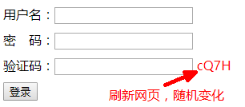

要求实现：每次刷新页面，验证码文字就会随机变化。其中验证码包括数字和大小写字母。

提示：跟数组有关

**第3题：**

**题型**：代码题

**难度**：4级

**题干**：

以下数据为某班的某次考试成绩，请使用任意一种排序算法对其进行排序后，按从高到低的顺序输出。

$score = [82, 88, 67, 71, 92, 66, 78, 83, 85, 75, 76, 63, 55, 68, 71, 88, 90];